**Ventana de Login.**

la siguiente ventana es la ventana principal del sistema, se ha considerado dejar solo el login por correo para mayor seguridad.

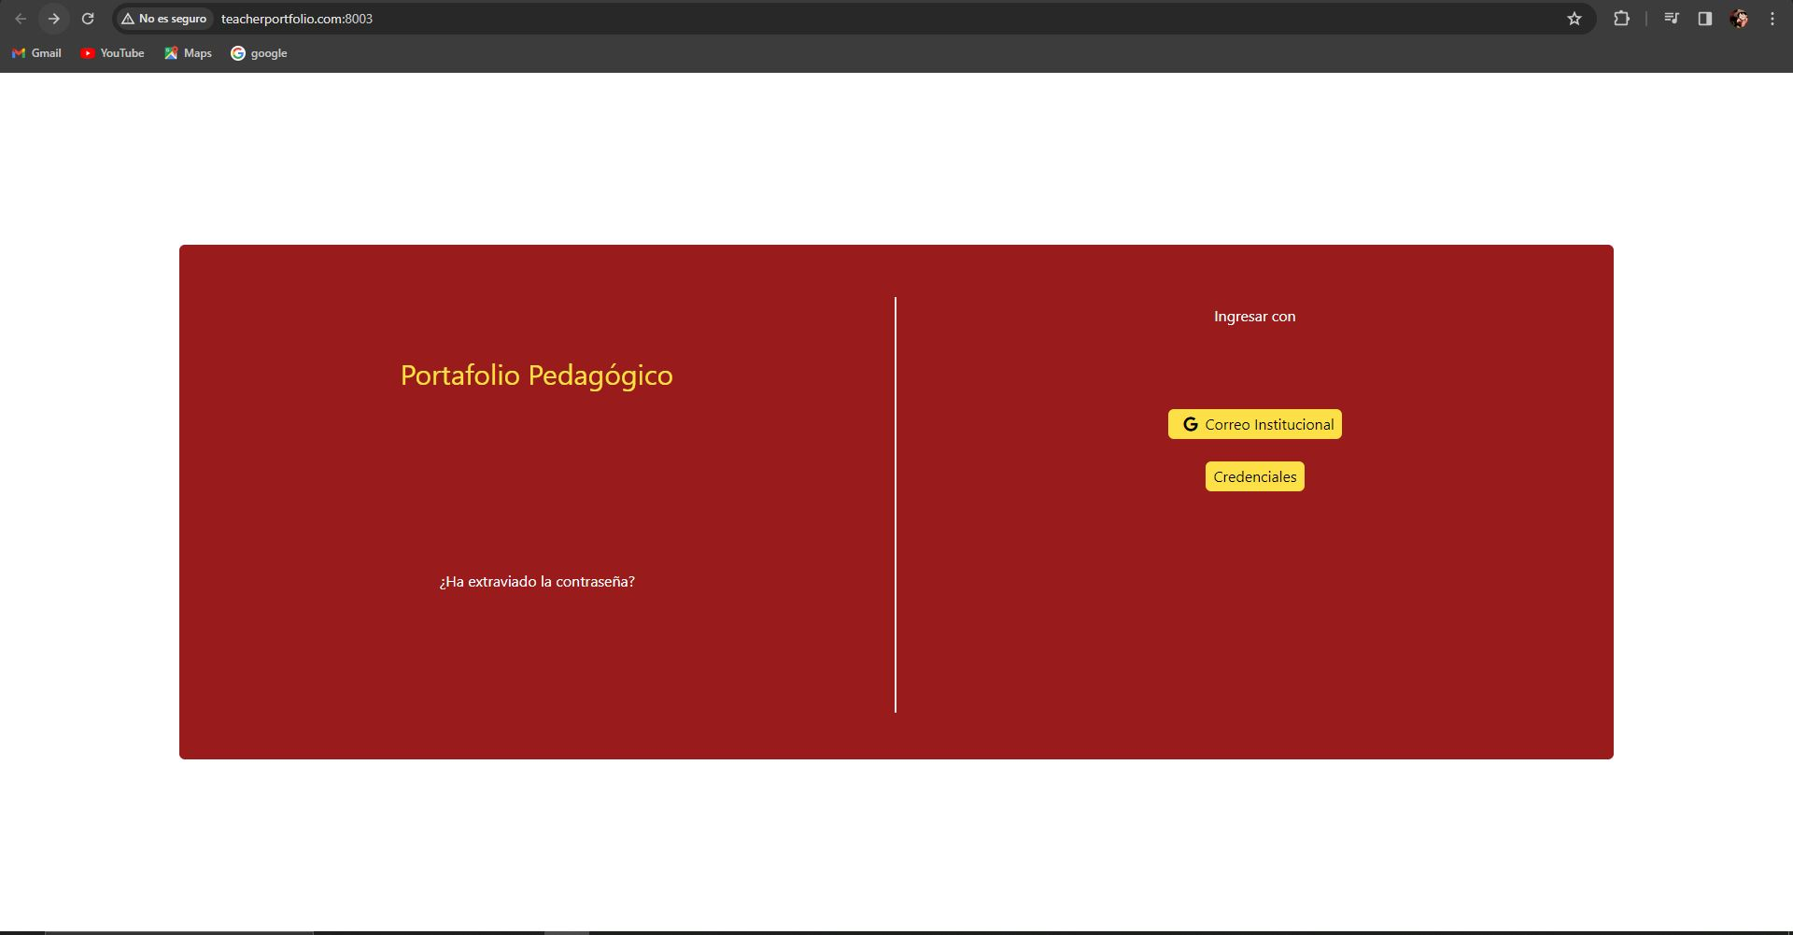

**Ventana Principal de un Docente.**

La siguiente pantalla muestra las materias que un docente está dando en un determinado ciclo, las materias que cargan principalmente son las materias que un docente a inscrito en el ultimo ciclo, sin embargo el docente también podrá seleccionar otros ciclos si quiere ver materias que dio en ciclos pasados. En la siguiente imagen se muestra adicionalmente el modal para inscribir una nueva materia en un determinado ciclo. Dicho modal se abre al hacer clic En el botón “Inscribir Materia.

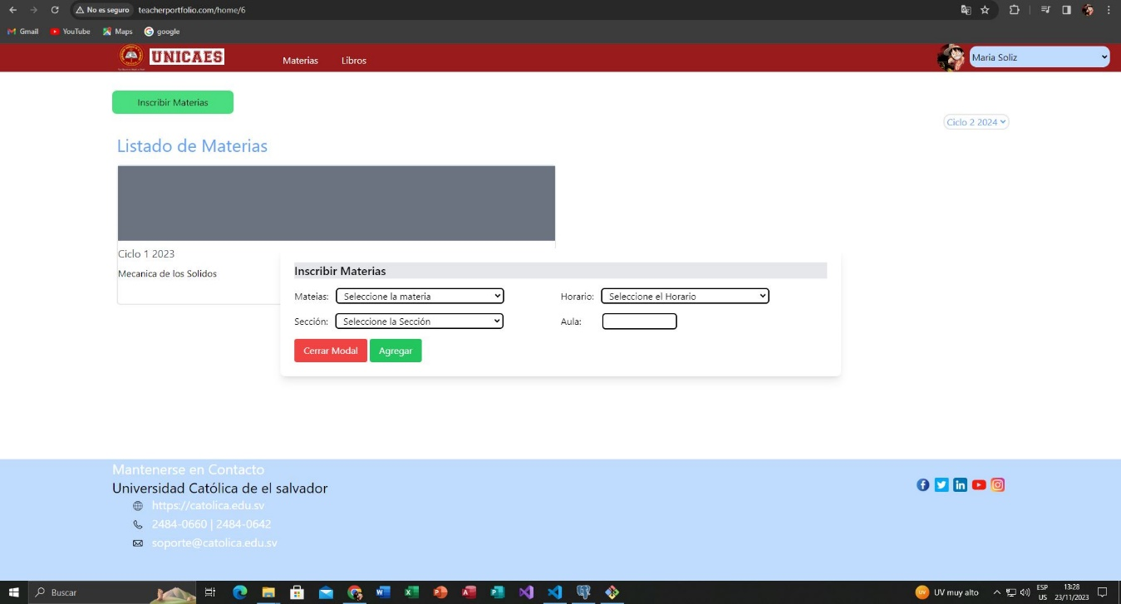

**Ventana de Libros.**

La siguiente ventana muestra el listado de libros y en es en esta ventana donde puede agregar un Libro a la Bibliografía, el icono de descargar lo que hace es agregar el libro a la Bibliografía, el icono de descargar no descarga el libro en sí, simplemente tomas los datos del libro y los agrega a la Bibliografía del docente para ello también se debe seleccionar una materia en caso que la materia no se seleccione aparecerá una alerta diciendo al docente que seleccione la materia de la que en la que desea agregar el libro a la Bibliografía.

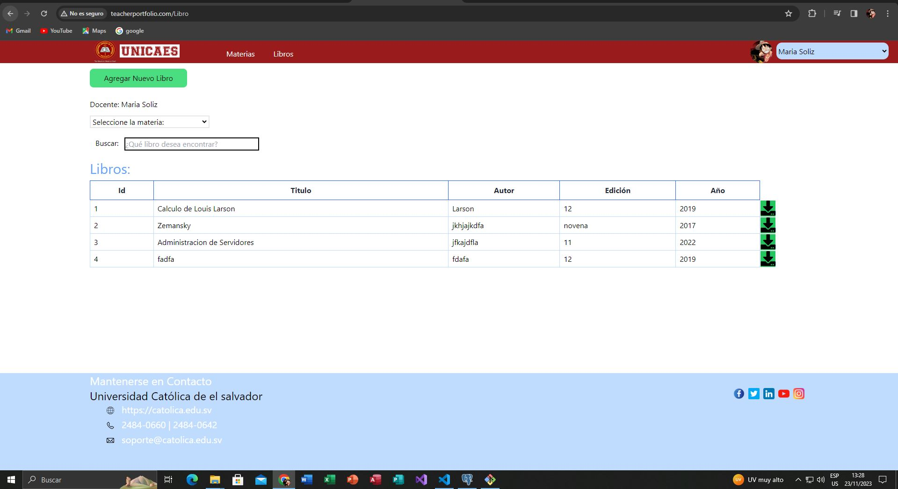

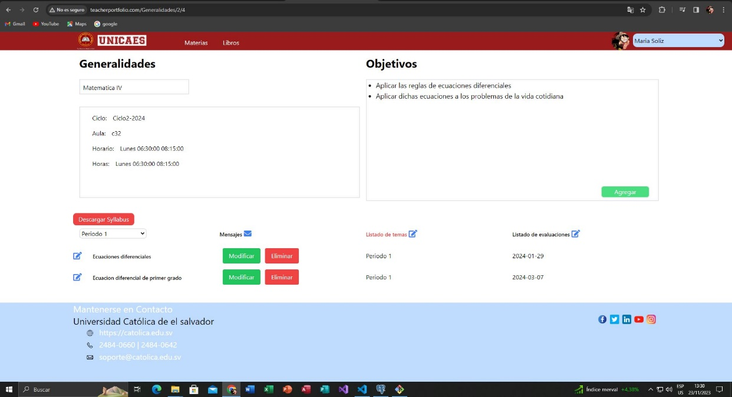**Ventana de Información de una Materia.**

La siguiente venta muestra los datos generales de una materia, las actividades y temas que se darán filtrados por periodo, en esta ventana también se encuentran los botones para agregar, modificar y eliminar un tema o actividad así como también los botones para agregar un objetivo.

**Ventana para agregar un Objetivo.**

La siguiente ventana es un modal donde simplemente se muestra un cuadro de texto para agregar el Objetivo, los demás datos como el docente que los agrega y la materia a la que se están agregando se cargan en base a los datos de login y la materia y ciclo seleccionado en la pantalla de materias inscritas, puesto que cuando se selecciona la materia se envían estos por url a la vista de Información de la materia y estos datos se usan para agregar ya sea objetivos, actividades y demás.

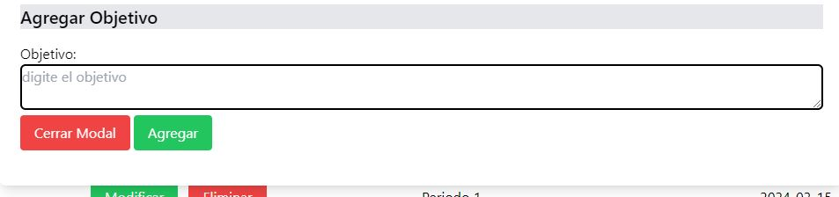

**Ventana para agregar un tema.**

Esta también es un modal el cual se abre al dar clic en el icono de editar que se encuentra al lado derecho de “listado de temas” en la vista de información de la materia. En este modal se piden los datos del tema, estos temas ya están dados por el plan de estudio y el docente lo que hará es seleccionar un tema que y poner una fecha en la que lo dará, la fecha también esta validada en el rango del periodo seleccionado.

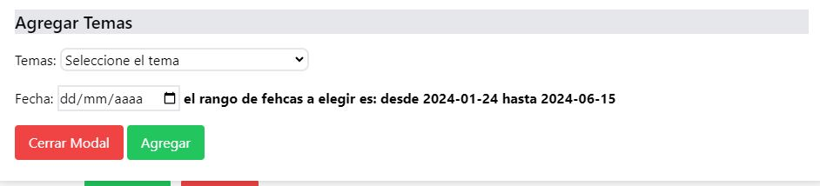

**Ventana para agregar una Evaluación.**

Es un modal similar al anterior con la diferencia que pide más datos y guarda una evaluación y no un tema se valida la fecha al igual que el anterior y también el porcentaje esta validado. Las evaluaciones ya están definidas en la base de datos y el docente no puede elegir una evaluación que no esté definida por administradores.

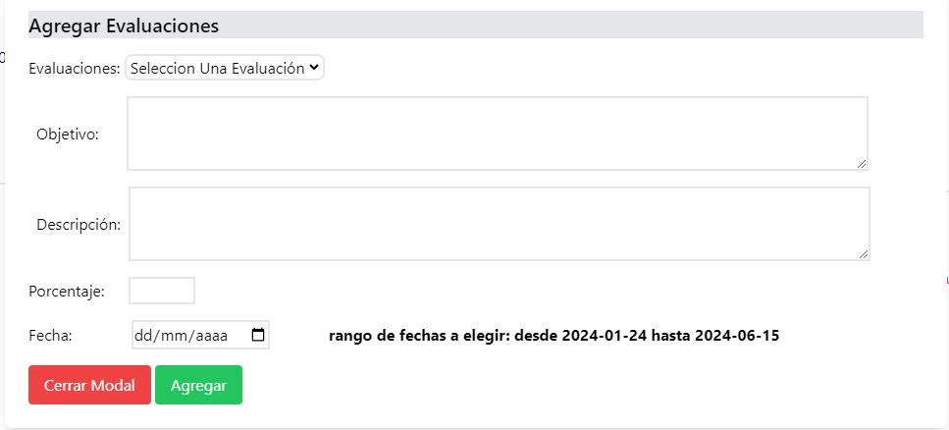

**Ventana del Perfil del docente.**

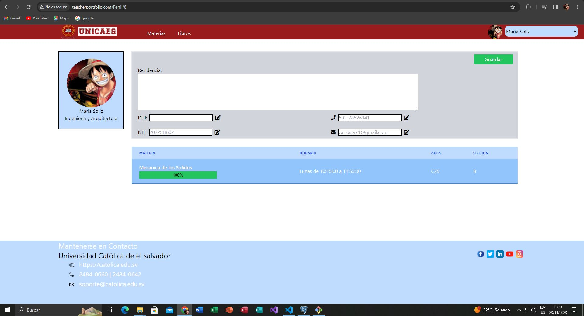La siguiente ventana muestra información del docente aquí también se muestra en una tabla las materias que está dando en ese ciclo, mostrando también el porcentaje de avance que lleva en el ciclo.

**Nota:** Las ventanas anteriores son tanto para docentes como para administradores. A continuación se mostrarán las ventanas que solo puede ver un administrador.

**Ventana principal de un administrador.**

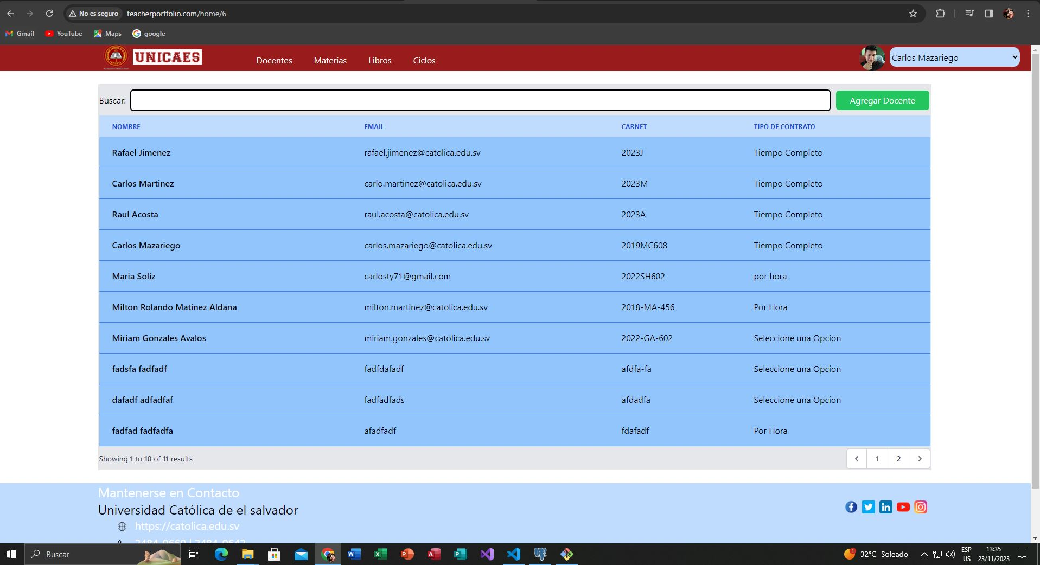La siguiente ventana muestra el listado de todos los docentes y en ella se puede agregar un docente, cabe mencionar que la información del docente puede ser editada desde el perfil docente. El administrador podrá ver todos los docentes del sistema y al dar clic en el nombre de un docente este lo mandará al perfil del docente donde el administrador podrá ver las materias que es docente esta impartiendo y el avance que lleva por cada materia.

**Ventana de Materias de un Administrador.**

Esta ventana es igual a la de materias de un docente, el administrador puede ver las materias que el esta dando con la diferencia de que este también tiene un enlace para administrar todas las materias y no solo las que él está dando. Al dar clic en todas las materias lo llevara una ventana donde se muestran todas las materias del sistema.

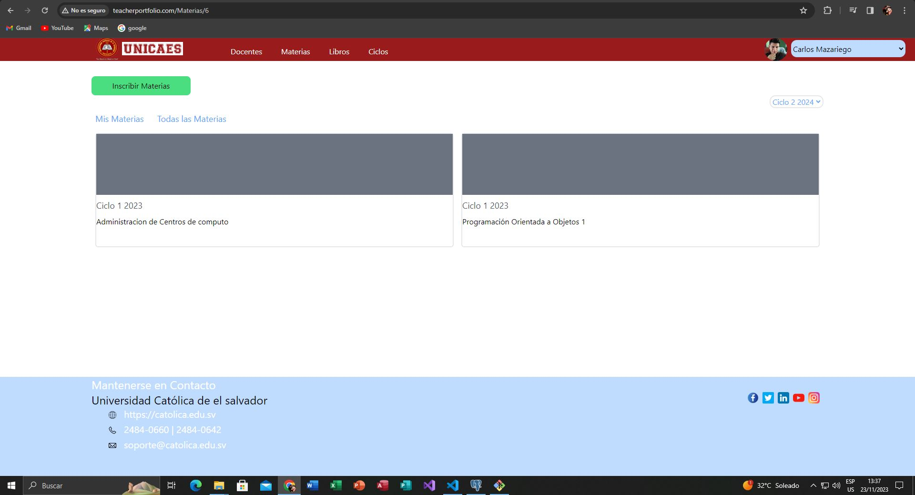**Ventana de todas las materias.**

En esta ventana se muestran todas las materias y el administrador puede agregar, editar y eliminar esas materias.

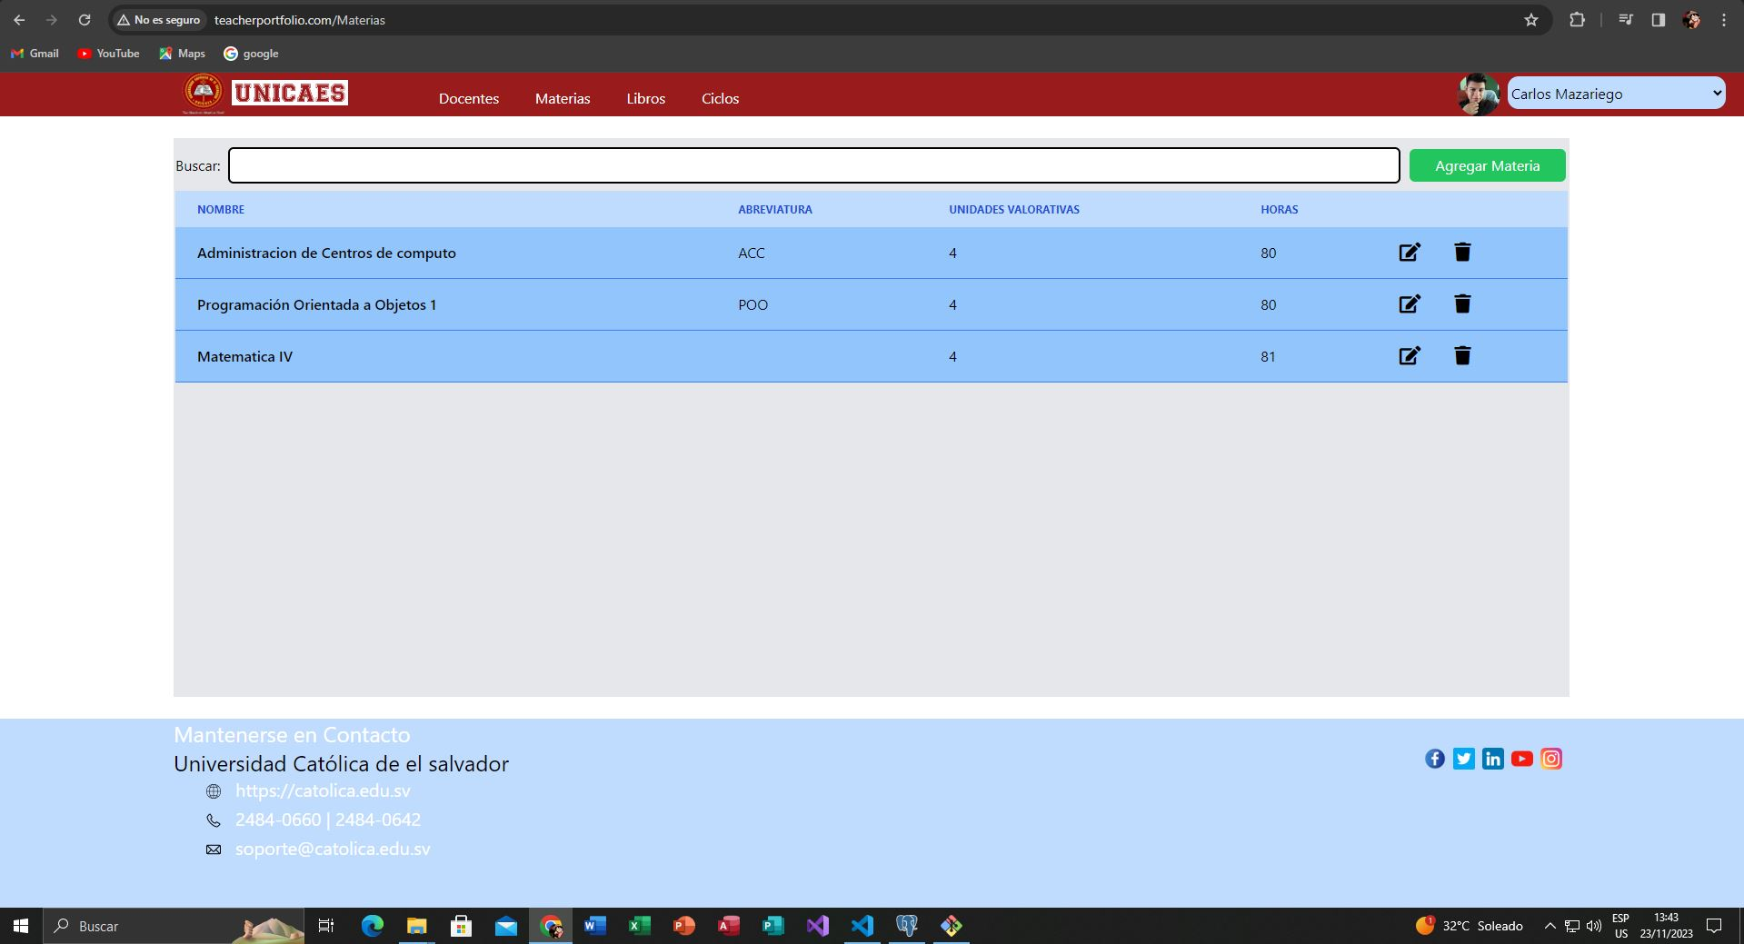

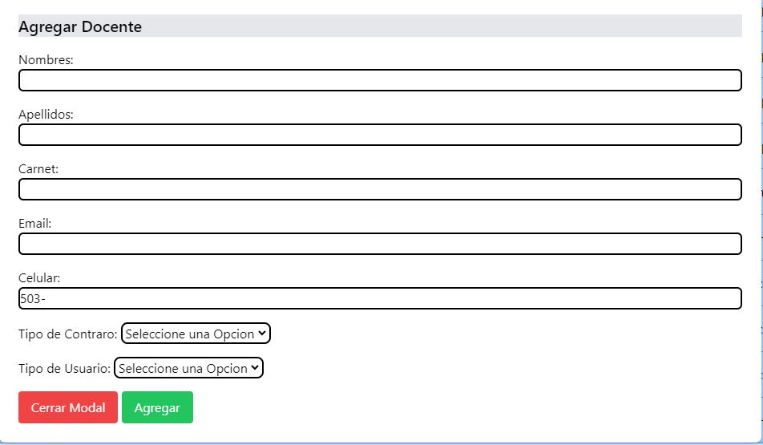**Ventana para agregar Docentes.**

La siguiente ventana es un modal que permite registrar a un nuevo docente.

**Ventana para agregar Materias.**

La siguiente ventana es un modal que permite registrar una nueva materia. En el caso que la materia sea común para todas las carreras de Ingenieria y Arquitectura el Administrador debe seleccionar la opción Materia común. El numero de ciclo de la materia se debe especificar el ciclo en el que se da basado en el pensum.

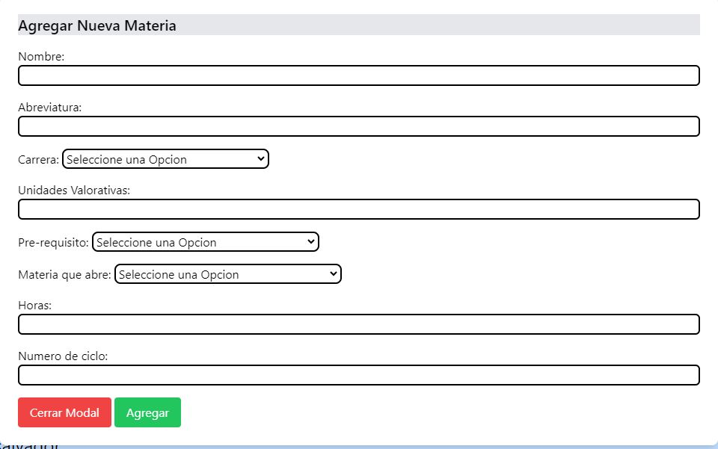

**Ventana para Modificar una Materia.**

Es el mismo modal que el anterior con la diferencia que este modal ya viene lleno con los datos de la materia que desea modificar.

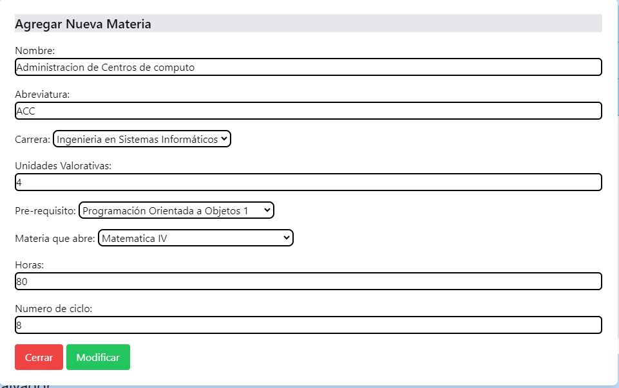

**Ventana para administrar Ciclos y Periodos.**

La siguiente ventana permite agregar un nuevo ciclo con sus tres periodos especificando el inicio y final del ciclo y el inicio y final de cada periodo, dichas fechas están correctamente validadas. Esta ventana muestra también los últimos 6 periodos.

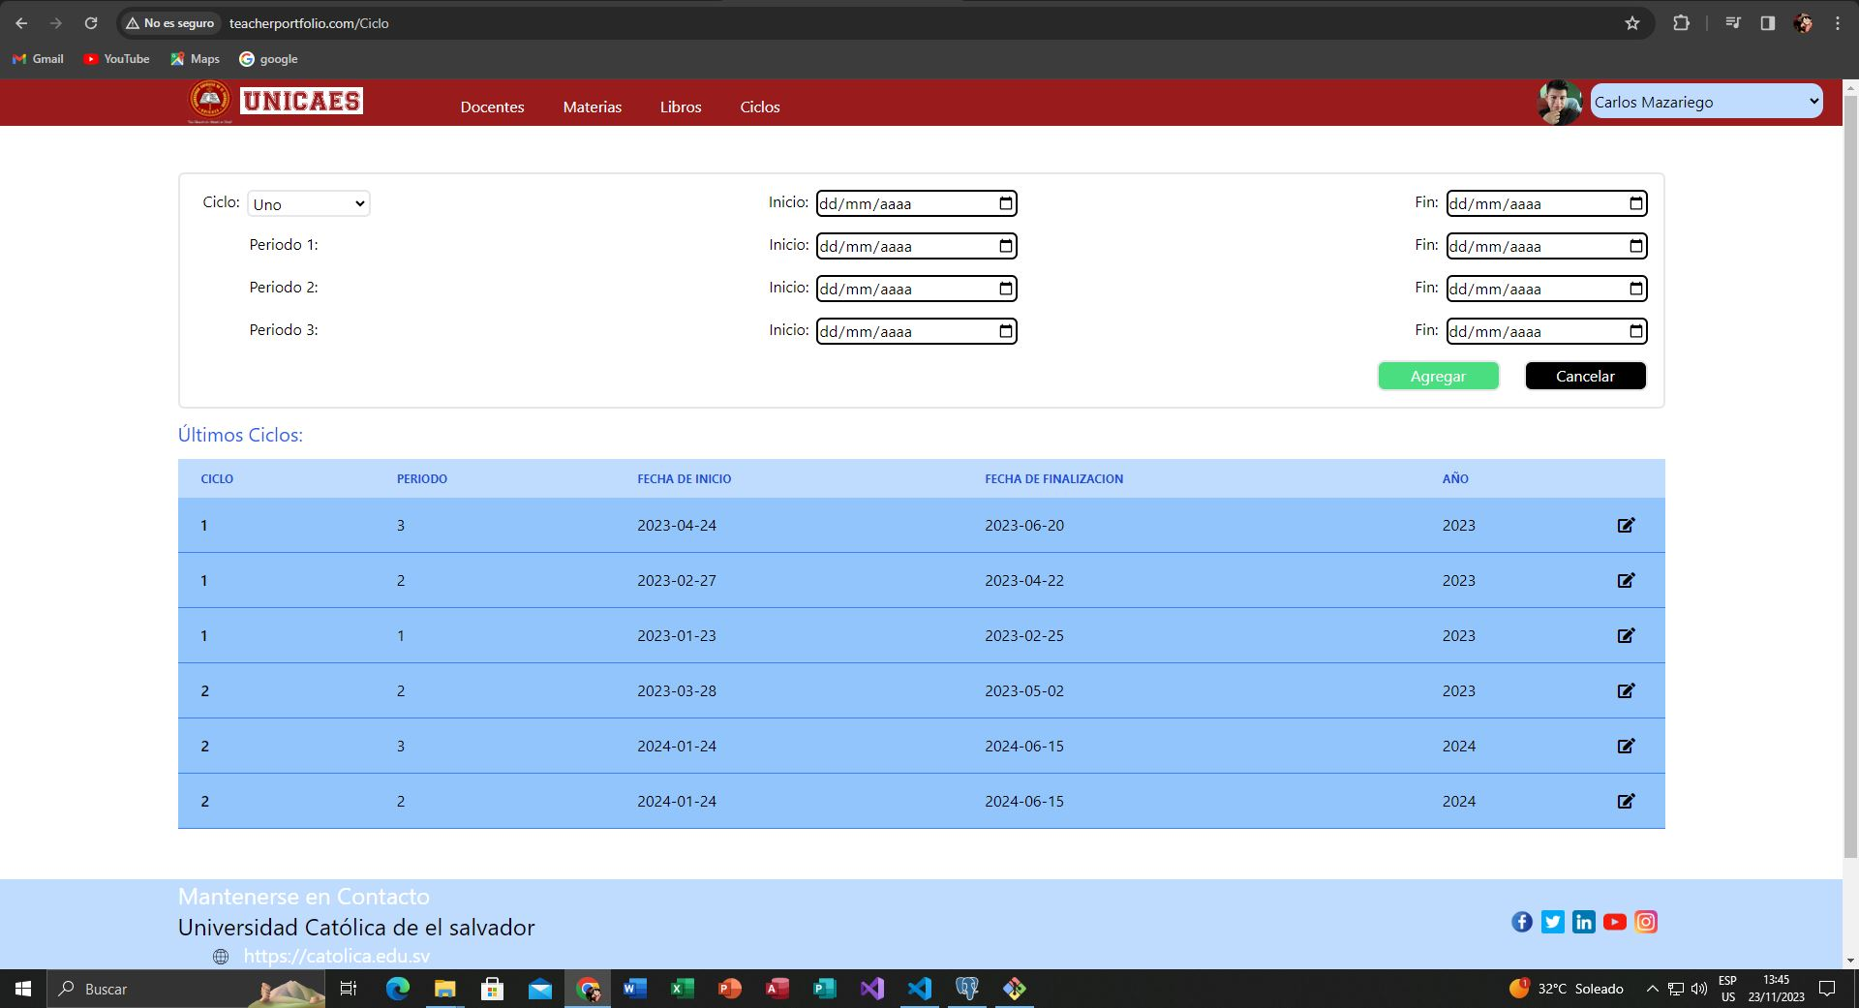

**Ventana para Agregar Libro (Ventana común).**

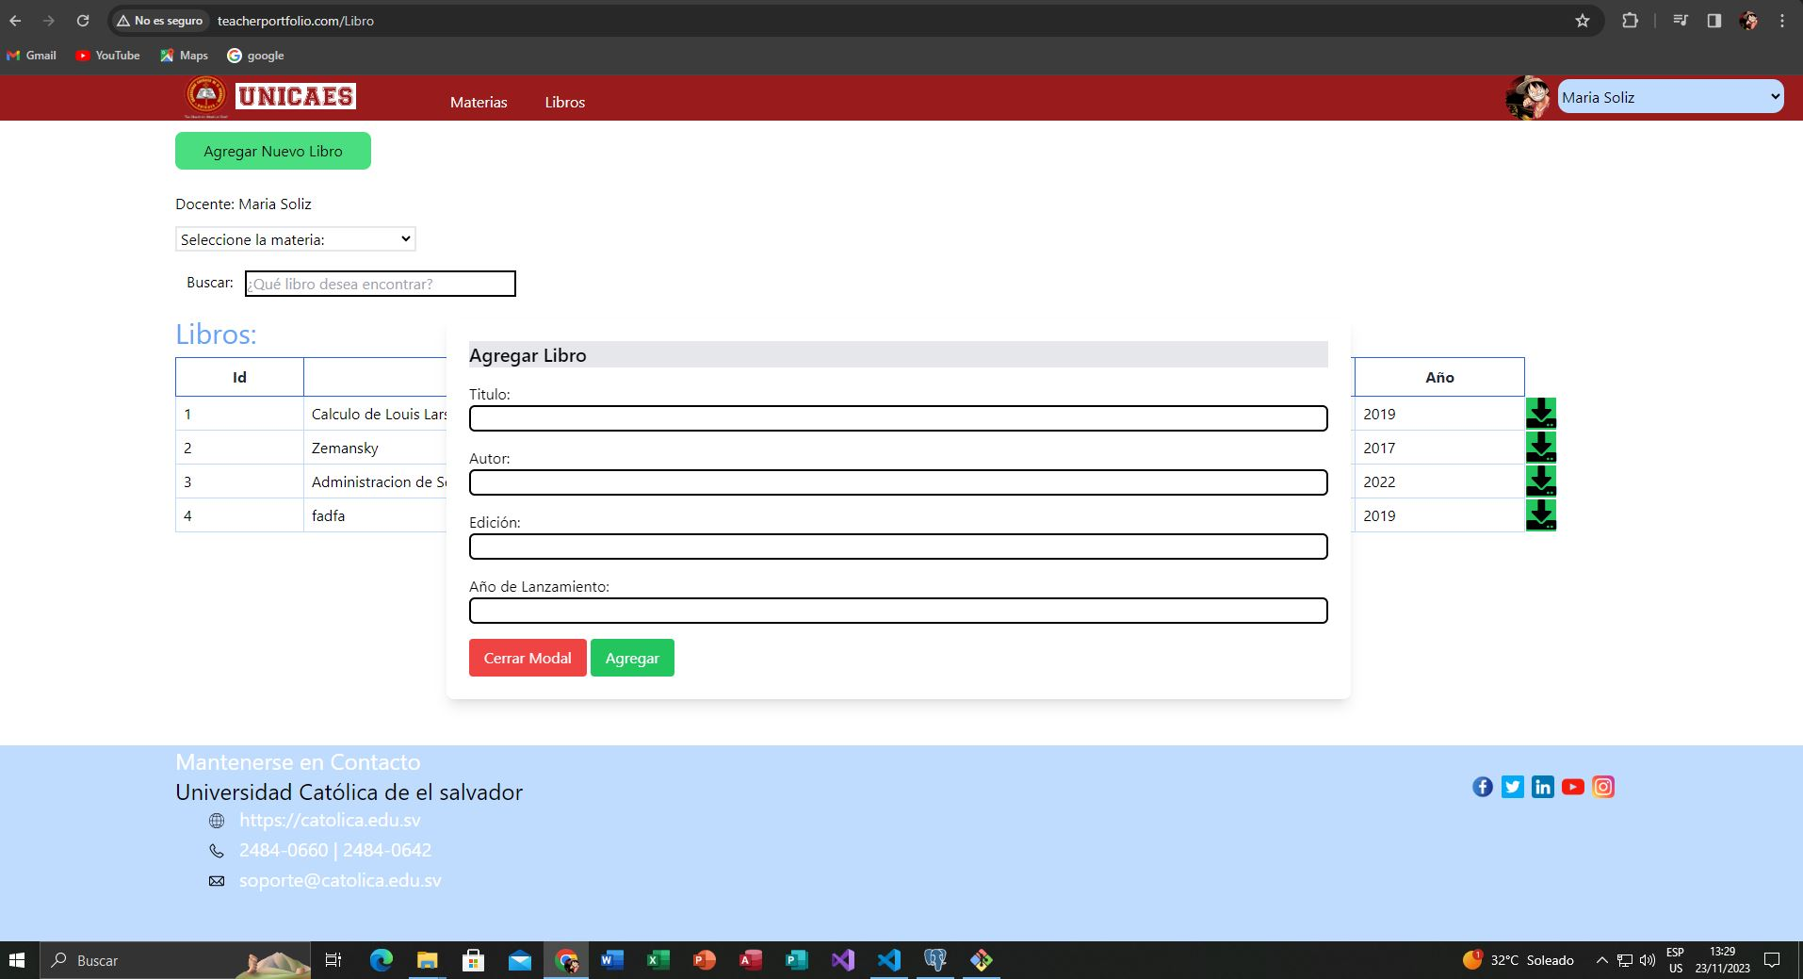La siguiente ventana también es común para docentes y administradores y permite agregar un nuevo libro para luego ser utilizado en una Bibliografía.

**Secciones restantes para el Sistema de Portafolio Pedagógico Digital.**

El sistema cumple con todos los requerimientos especificados al inicio quedando nada mas algunas validaciones pendientes como por ejemplo que debe hacer el sistema cuando se elimine un docente que actualmente este dando alguna materia, puesto que en este caso el registro de la materia en el ciclo se debería eliminar o simplemente transferir a otro docente pero en este caso falta esa validación.

El sistema le falta también el requerimiento que se pidió después, el cual es el de subir y descargar archivos, esa sección no esta empezada siendo solamente eso la sección que falta y algunas validaciones mínimas como la mencionada anteriormente.